**Universidad Nacional Autónoma de México**

**Facultad de Ingeniería** portada

División de Ciencias de la Ingeniería

Semestre 2025 – 2

**Sistemas Operativos**

*Tarea 7: Herramientas de trabajo*

Profesor: Cruz Sergio Aguilar Diaz

Grupo 02

Muñoz San Agustin Victoria Monserrat

Fecha de entrega: 05 de mayo de 2024

Contenido

**Investigar:** 2

✓ *¿Qué es un escritorio remoto?* 2

✓ *¿Qué son las particiones GPT?* 7

✓ *¿Cómo lo hago con Chrome?* 10

✓ *¿Cómo lo hago con Log In Me?* 11

✓ *¿Cómo lo hago con Teamviewer?* 12

✓ *¿Cómo lo hago con ShowMyPC?* 14

✓ *¿Cómo lo hago con Mobisen?* 15

**Probar cómo funciona Teamviewer.** 16

✓ *Opción 1. Desde una PC/Laptop* 16

✓ *Opción 2. Desde un Móvil* 16

**Conclusiones** 16

**Bibliografía** 17

# **Investigar:**

## *¿Qué es un escritorio remoto?*

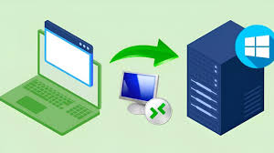La tecnología de escritorio remoto puede ser definida como el medio por el cual uno o varios usuarios pueden acceder a distancia a un ordenador desde otro ordenador. Como su propio nombre indica, la conexión ha de ser remota, lo cual implica que ambos ordenadores estén situados en redes diferentes, cada uno con su propio IP (Protocolo de Internet). Esta tecnología es extremadamente útil tanto para empresas como para particulares que deseen hacer uso de un determinado ordenador se encuentren donde se encuentren, simplemente contando con una conexión a internet y permaneciendo ambos ordenadores encendidos de manera simultánea. Gracias a ello, el ahorro económico, técnico y de tiempo se hace patente al prescindir de desplazamientos innecesarios.

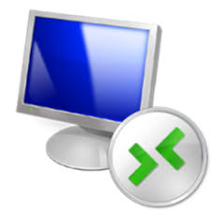¿Para qué sirve la tecnología de escritorio remoto?

A tenor de lo enunciado, las posibilidades que ofrece este sistema de trabajo a distancia son numerosas. En efecto, el empleo del escritorio remoto permite hacer uso de los recursos de un ordenador determinado a larga distancia, lo cual ahorra costes y aumenta la seguridad del trabajo sin necesitar la intervención de terceros que hagan de intermediarios. Así pues, el escritorio remoto hace posible la centralización de tareas o aplicaciones en un mismo computador, pudiendo trabajar en el mismo todos aquellos usuarios que tuvieran permiso para hacerlo. Aplicando este método, el trabajo en equipo a distancia se convierte en una labor factible, sencilla y eficiente.

Aplicaciones del escritorio remoto

Una vez que ha sido expuesto el amplio abanico de posibilidades de la tecnología del escritorio remoto, se hace necesario plasmar de forma más concreta y definida algunos ejemplos a distintos niveles del empleo de este recurso. De esta manera, exponiendo ejemplos de su aprovechamiento, los usuarios pueden hacerse una idea más amplia de las aplicaciones prácticas que se le puede dar a esta tecnología.

Escritorio remoto para dar soporte técnico

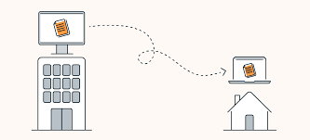Esta es una de las aplicaciones más comunes del escritorio remoto. Al permitir el acceso de otro usuario en un equipo informático -denominado host-, dicho usuario -que recibe el nombre de “cliente”- puede acudir a la raíz del problema que se desee solucionar. Gracias al escritorio remoto, el usuario host no tiene por qué dominar los aspectos técnicos de aquella incidencia para la que el usuario cliente sí está capacitado. Por otro lado, también se puede llevar a cabo la labor de soporte técnico a través del escritorio remoto 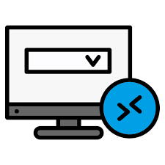como si fuese un complemento de la asistencia telefónica. Efectivamente, lo que puede comenzar como una llamada telefónica para consultar una incidencia por parte de un usuario, puede convertirse en un eficaz soporte técnico a través del escritorio remoto. Con este modo de trabajo se ahorrará tiempo, molestias y recursos económicos tanto en llamadas como en desplazamientos.

Escritorio remoto para trabajar a distancia

Desarrollando este modo de trabajo, los empleados de una empresa tienen la opción de trabajar desde otro lugar distinto de su oficina. Debido a la seguridad que proporcionan los programas de escritorio remoto, los empleados pueden trabajar de forma segura allá donde se encuentren, al mismo tiempo que los responsables de la empresa obtienen el beneficio que supone ahorrar parte de los recursos que su empleado deja de producir al encontrarse fuera de la oficina, pero con la ventaja de poder comprobar su rendimiento en tiempo real. Este acceso remoto no tiene por qué ser desde la casa del empleado, sino también desde otros terminales. Por ejemplo, si un empleado ha de realizar un viaje para asistir a una conferencia o a una reunión con clientes, podrá acceder a distancia al ordenador de su oficina haciendo uso de su portátil y una conexión Wi-Fi, con lo que el empresario puede aprovechar esas horas de viaje y el empleado no ve mermada su productividad.

Escritorio remoto como sistema de educación a distancia

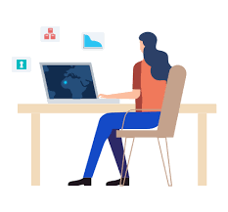El sistema de escritorio remoto puede ser también un medio eficaz para llevar a cabo clases a distancia o presentaciones. Para ello, disponiendo de determinados programas de escritorio remoto, se puede incluso activar el chat de voz siempre que se disponga de altavoces y micrófono. Con todo ello, el escritorio remoto puede utilizarse para que el profesor pueda acceder a los trabajos 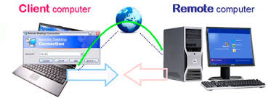de los alumnos e ir monitorizando las acciones de estos en tiempo real.

Componentes del escritorio remoto

Para poder hacer uso de la tecnología del escritorio remoto es necesario contar con varios elementos imprescindibles. En primer lugar, se ha contar con un protocolo de comunicaciones compatible entre los ordenadores que compondrán la sesión de escritorio remoto. Estos protocolos son los utilizados por los diferentes programas de escritorio remoto. Como resulta evidente, es imposible tener un escritorio remoto sin disponer de conexión a internet, independientemente del tipo de conexión del que se disponga. A su vez, Internet servirá para conectar al ordenador sobre el cual se va a acceder de forma remota, que es el host, con el ordenador desde el cual se va a trabajar físicamente, que es el cliente, pudiendo ser varios los clientes. Tanto el host como el cliente deben estar encendidos, no en estado de hibernación, suspensión o apagados. Por último, es necesario que host y cliente dispongan del mismo programa o aplicación de escritorio remoto, existiendo en el mercado numerosas opciones de pago y gratuitas. Otros elementos de carácter secundario son dispositivos periféricos que se vayan a requerir según la finalidad, como por ejemplo impresoras, altavoces o micrófonos.

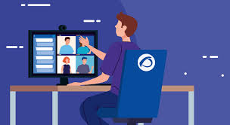Entre los requisitos imprescindibles para que el escritorio remoto funcione se encuentra el ancho de banda, la compresión de los datos, la sincronización, el retardo de las comunicaciones o latencia y la representación gráfica. Debe existir compatibilidad entre estos elementos debido a que en el host se representará con retardo las acciones que se ejecuten desde el cliente.

Tipos de conexiones desde un escritorio remoto

Las conexiones desde un escritorio remoto siempre se hacen a través de Internet. Sin 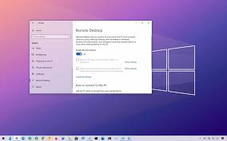embargo, hay dos formas distintas de ejecutar esta tecnología. La forma más básica y limitada de hacerlo es la conexión a través del sistema operativo. Por este medio, se puede configurar las particularidades de la conexión remota, así como la duración de la misma. Además, se necesita conocer el IP del host, por lo que cuando se trata de un IP dinámico pueden surgir inconvenientes. A ello se debe añadir que es necesaria la instalación de un programa de escritorio remoto y que el número de conexiones puede estar limitado. En segundo lugar se encuentra la conexión a través de la web. Aquí, la web posibilita la conexión desde cualquier lugar del mundo, el proceso de configuración es automático casi en su totalidad, el servidor es ajeno a los equipos del usuario y se permite un número de conexiones mucho mayor que en la conexión mediante sistema operativo.

Diferencias entre escritorio remoto y cloud computing

El hecho de que ambos sistemas permitan trabajar a distancia puede generar cierta confusión, tendiendo a confundirlos, lo cual no es de extrañar si se tiene presente el sistema de escritorio remoto a través de la web. No obstante, son dos tecnologías diferentes aunque compartan elementos comunes. Así, mientras que el escritorio remoto consiste en la interconexión de unos clientes con un host, en el cual se trabaja a distancia, la computación en la nube permite al usuario disponer de la información que necesite en el momento en el que la necesite. Esta información puede ser tanto archivos guardados como el acceso a programas a los que se tiene acceso desde un dispositivo conectado a Internet, entre otras muchas opciones. Por ello y por el ahorro de recursos que garantiza, el cloud computing se presenta como una herramienta más potente y versátil que la tecnología de escritorio remoto para determinadas tareas, toda vez que el 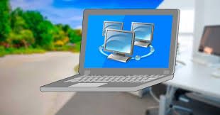escritorio remoto es el medio más eficaz para otras como el soporte técnico.

Posibles complicaciones en el uso del escritorio remoto

Las complicaciones más comunes están relacionadas con la configuración de los equipos. Concretamente, la acción de los cortafuegos puede impedir el acceso a un escritorio remoto. En consecuencia, se debe tener presente la correcta configuración de los programas antivirus, así como las contraseñas que se piden para poder acceder a dicho escritorio. Asimismo, la calidad de la conexión también puede ser motivo de complicaciones. Para optimizar el rendimiento de la conexión entre los ordenadores hay que configurar el tipo de conexión para que sea la óptima entre ambos equipos, al igual que reducir los efectos visuales también contribuirá a mejorar esta conexión.

Ventajas de usar la tecnología de escritorio remoto

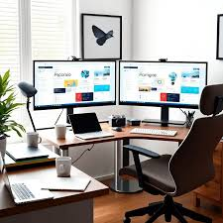La tecnología de escritorio remoto permite explotar la característica fundamental de Internet, que no es más que la de interconectar equipos acortando distancias. La consecuencia lógica de trabajar desde cualquier lugar es el ahorro de numerosos recursos, como por ejemplo el tiempo y el dinero. Además, en el caso de las empresas, tal y como ha quedado patente, el acceso al escritorio remoto puede traducirse en una mayor productividad para la entidad, mientras que para los empleados suele significar una mejor calidad de vida. A todo ello cabe añadir las oportunidades de negocio que brinda, como los ejemplos de aplicación práctica que han sido enumerados anteriormente, amén de la contribución al respeto del medioambiente al evitar desplazamientos innecesarios.

## *¿Qué son las particiones GPT?*

Una partición GPT GUID Partition Table es un estándar diseñado para realizar la configuración de las tablas de 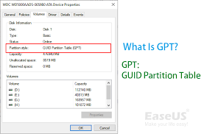particiones y su ubicación en medios de almacenamiento como los discos duros físicos. Pertenece a la Interfaz Unificada de Firmware Extensible UEFI, que se encarga de definir la interfaz entre el Soporte Lógico Inalterable o Firmware y el sistema operativo durante el arranque. La particion gtp también puede ser utilizada independiente de la UEFI, siempre y cuando el disco duro y el sistema operativo sean compatibles con este estándar, aunque esto supondrá algunas limitaciones en su funcionamiento.

Características de una partición GPT

Una de las características de la tabla de particiones GUID es que admite un número de particiones primarias ilimitadas, sin embargo, lo cierto es que los sistemas operativos marcan un límite. Así por ejemplo, Windows establece un máximo de 128 particiones para estructurar el espacio de almacenamiento. Además, este sistema no necesita hacer una distinción de los tipos de particiones, debido a que identifica claramente cada partición y medio de almacenamiento, a través del GIU o Identificador Único Global, que establece un número de identificación único en cada caso.

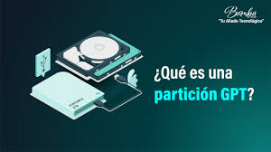Otra de las características de una partición GPT es que permite las checksum o sumas de verificación de cadena CRC32, que se encarga de proteger la cabecera GPT y que, además, puede detectar los posibles fallos e inconvenientes que afecten gpt sistemas operativos. Este estándar también facilita que exista una copia de seguridad de las particiones tanto al principio como al final del disco, que respalda los metadatos de los procesos, lo que evita la pérdida de datos en caso de que se corrompa alguno de los sectores o se presente algún fallo en el hardware.

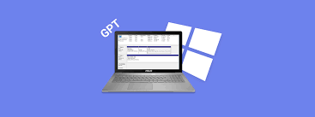Además de esto, la partición GPT cuenta con una parte del Master Boot Record (MBR), su sistema predecesor, con el objetivo de garantizar la compatibilidad con los Sistemas de Entrada y Salida (BIOS) más antiguos. La tabla de particiones GIUD también utiliza el método de Direccionamiento Lógico (LBA), que especifica la ubicación de los bloques de datos en los diferentes sistemas de almacenamiento. Cada uno de estos bloques lógicos tiene un tamaño de 512 bytes y se enumeran de acuerdo a su índice, que son:

* LBA 0: se encarga de mantener la compatibilidad con las herramientas más antiguas encargadas de manejar los discos. Contiene una porción de código MBR que establece que el disco duro tiene una partición única que incluye a toda la unidad GPT.
* LBA 1: en este bloque se almacenan los datos acerca de los bloques de disco que pueden ser utilizados por el usuario, así como el tamaño y número de particiones existentes. En esta cabecera se ubica el GIUD del disco, su tamaño y la localización del backup o la tabla de particiones secundaria, así como la suma de comprobación Checksum de cadena CRC32.
* LBA del 2 al 33: estos bloques lógicos se encargan del almacenamiento de las entradas de partición que correspondan, lo que incluye el tipo de partición, su número de identificación único GIUD y demás información. Cada uno de estos bloques lógicos permite almacenar hasta 4 particiones con 128 bytes de tamaño cada una.

## Escritorio Remoto de Chrome - Aplicaciones en Google Play*¿Cómo lo hago con Chrome?*

Puedes usar una computadora o un dispositivo móvil para acceder a los archivos y las aplicaciones de otra computadora con el Escritorio remoto de Chrome.

El Escritorio remoto de Chrome está disponible en la Web desde tu computadora. Si quieres usar el dispositivo móvil para acceder de forma remota, descarga la app de Escritorio remoto de Chrome.

Nota: Como administrador, controlas el acceso de los usuarios con el Escritorio remoto de Chrome.

Cómo configurar el acceso remoto a tu computadora

1. En la computadora, abre Chrome.
2. En la barra de direcciones de la parte superior, ingresa *remotedesktop.google.com/access* y, luego, presiona Intro.
3. Haz clic en Acceso para seleccionar la computadora que deseas.
4. Ingresa el PIN que se te solicita para acceder a otra computadora.
5. Selecciona la flecha para conectarte.

Para garantizar tu seguridad, todas las sesiones de escritorio remoto están encriptadas por completo.

Cómo detener una sesión remota

Cuando hayas terminado, cierra la pestaña para detener la sesión. También puedes seleccionar Opciones y luego Desconectar.

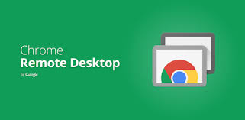Cómo quitar una computadora de tu lista

1. En la computadora, abre Chrome.
2. 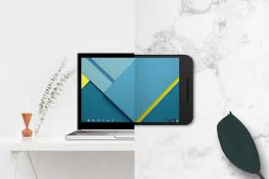En la barra de direcciones de la parte superior, ingresa *remotedesktop.google.com/access* y, luego, presiona Intro.
3. Junto a la computadora que deseas quitar, haz clic en Inhabilitar conexiones remotas Quitar.

Cómo brindar asistencia remota

1. Si alguien compartió un código de acceso remoto contigo, puedes brindarle asistencia de forma remota.
2. En la computadora, abre Chrome.
3. En la barra de direcciones de la parte superior, ingresa *remotedesktop.google.com/support* y, luego, presiona Intro.
4. Ingresa el código debajo de "Brindar asistencia" y, luego, haz clic en Conectar.

## *¿Cómo lo hago con Log In Me?*

Registro y Descarga

* Ve al sitio web de LogMeIn y crea una cuenta si no tienes una.
* Descarga e instala el software de LogMeIn en la computadora que deseas controlar remotamente.

Configuración Inicial

* Abre LogMeIn e inicia sesión con tu cuenta.
* 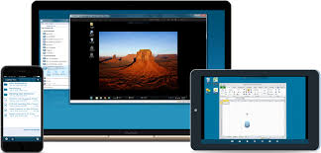Sigue las instrucciones para agregar la computadora a tu cuenta LogMeIn y configurar las opciones de seguridad.

Acceso Remoto

* 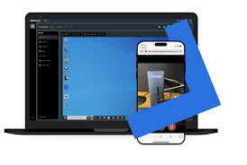Desde otro dispositivo, inicia sesión en tu cuenta de LogMeIn.
* Selecciona la computadora que deseas controlar y sigue las instrucciones para iniciar la sesión remota.

Seguridad

* LogMeIn utiliza cifrado SSL/TLS y autenticación de dos factores para proteger las conexiones remotas.

Finalizar Sesión

* Para detener la sesión remota, cierra la ventana de LogMeIn en el dispositivo desde el cual estás accediendo.

## *¿Cómo lo hago con Teamviewer?*

**Configurar el acceso remoto desde una computadora**

Descarga e Instalación

* Ve al sitio web de TeamViewer y descarga la versión adecuada para tu sistema operativo en ambas computadoras: la que controlarás y la que será controlada.

Instalación y Configuración Inicial

* Instala TeamViewer en ambas computadoras y ejecútalo.
* 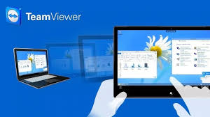En la computadora que deseas controlar, selecciona "Instalar TeamViewer como servicio" para permitir conexiones automáticas.

Conexión Remota

* En el dispositivo desde el cual accederás remotamente, abre TeamViewer.
* 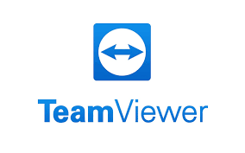Ingresa el ID de TeamViewer y la contraseña generada por la computadora a la que te conectas.
* Haz clic en "Conectar" para iniciar la sesión remota.

Terminar la Sesión

* Para finalizar la sesión, cierra la ventana de TeamViewer en tu dispositivo.

**Configurar el acceso remoto desde tu celular**

Descarga e Instalación

* Desde la App Store (iOS) o Google Play Store (Android), busca y descarga la aplicación "TeamViewer" en tu dispositivo móvil.

Inicio de Sesión

* Abre la aplicación TeamViewer en tu celular después de instalarla.
* Si aún no tienes una cuenta, puedes crear una nueva cuenta gratuita o iniciar sesión con una cuenta existente.

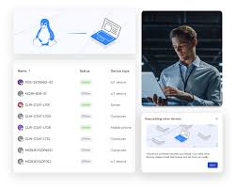Agregar Computadoras

* Para agregar una computadora a tu lista de dispositivos, asegúrate de que la computadora a la que deseas acceder tenga instalado TeamViewer y esté configurada para permitir acceso remoto.

Iniciar Sesión Remota

* 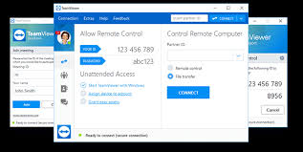En la aplicación TeamViewer de tu dispositivo móvil, ingresa el ID de TeamViewer de la computadora a la que deseas acceder.
* Luego, ingresa la contraseña que te proporciona la computadora de destino.

Conectar

* Haz clic en "Conectar" o "Iniciar sesión" para establecer la conexión remota desde tu dispositivo móvil a la computadora seleccionada.

Control Remoto

* Una vez conectado, podrás ver y controlar la pantalla de la computadora remota desde tu dispositivo móvil, utilizando gestos y toques.

Finalizar la Sesión

* Para finalizar la sesión remota, simplemente cierra la aplicación TeamViewer en tu dispositivo móvil o desconecta desde la interfaz de TeamViewer en la computadora remota.

## *¿Cómo lo hago con ShowMyPC?*

Descarga e Instalación

* Visita el sitio web de ShowMyPC y descarga la aplicación correspondiente para tu sistema operativo en ambas computadoras.

Inicio de la Sesión

* En la computadora que deseas controlar, abre ShowMyPC y selecciona "Mostrar PC" o "Acceder PC", dependiendo de tu necesidad.

Conexión Remota

* 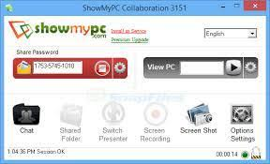Desde la otra computadora, abre ShowMyPC y selecciona la opción para acceder al PC.
* Ingresa el código de acceso o ID proporcionado por la computadora a la que te conectas.
* Haz clic en "Mostrar PC" o "Acceder PC" para iniciar la sesión remota.

Cerrar la Sesión

* Para detener la sesión remota, cierra la ventana de ShowMyPC en tu dispositivo.

## *¿Cómo lo hago con Mobisen?*

**Configurar el acceso remoto desde un dispositivo móvil**

Instalación de Mobizen

* Descarga e instala la aplicación Mobizen desde Google Play Store en tu dispositivo Android.

Inicio de Sesión

* Abre Mobizen en tu dispositivo y crea una cuenta o inicia sesión si ya tienes una.
* Acceso desde la Computadora
* Visita el sitio web de Mobizen desde tu computadora.
* 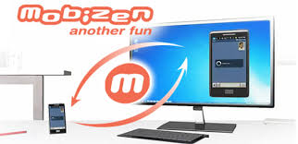Inicia sesión con la misma cuenta utilizada en tu dispositivo Android.

Conexión Remota

* Selecciona tu dispositivo desde la lista en el sitio web de Mobizen.
* Sigue las instrucciones para iniciar la conexión remota desde tu computadora.

Finalizar la Sesión

* Para cerrar la sesión remota, cierra la sesión en la computadora o desconecta desde la aplicación Mobizen en tu dispositivo.

# **Probar cómo funciona Teamviewer.**

## *Opción 1. Desde una PC/Laptop*

## *Opción 2. Desde un Móvil*

# **Conclusiones**

Durante esta investigación, aprendí que el acceso remoto es una herramienta muy útil que permite controlar computadoras o dispositivos móviles desde cualquier lugar con conexión a Internet. Esto resulta especialmente valioso para trabajar a distancia, brindar soporte técnico, acceder a archivos importantes o simplemente administrar un equipo sin estar físicamente presente. Me sorprendió la variedad de plataformas disponibles y lo fácil que puede ser establecer una conexión remota de forma segura. Exploré distintas herramientas como Chrome Remote Desktop, LogMeIn, TeamViewer, ShowMyPC y Mobizen. Cada una tiene su propio enfoque. Por ejemplo, Chrome Remote Desktop me pareció muy práctico porque se integra directamente con el navegador y solo requiere un PIN para conectarse. LogMeIn, en cambio, ofrece funciones más avanzadas, ideales para empresas, con opciones de seguridad robustas. TeamViewer fue una de las más completas y fáciles de usar, tanto desde computadoras como desde celulares. ShowMyPC me pareció una alternativa ligera para conexiones rápidas.

Por último, Mobizen se enfoca en el acceso a dispositivos Android, lo que me pareció interesante para controlar el celular desde una PC. En resumen, entendí que estas herramientas no solo son accesibles, sino que también están diseñadas para garantizar seguridad y facilidad de uso. Ahora sé cómo elegir la opción más adecuada dependiendo de lo que necesite, ya sea conectarme desde mi celular, trabajar desde otra ciudad o ayudar a alguien con un problema técnico. Esta experiencia me hizo valorar aún más las posibilidades que nos brinda la tecnología para estar conectados sin importar la distancia.

# **Bibliografía**

Anónimo. (2017). ¿Qué es el escritorio remoto? PIPPOL. Recuperado el 15 de abril de 2025 de https://www.pippol.es/blog/que-es-el-escritorio-remoto/

Hernández, Y. (2021). 10 programas de escritorio remoto para controlar tu ordenador desde cualquier dispositivo. Xatala. Recuperado el 15 de abril de 2025 de http://xataka.com/basics/programas-escritorio-remoto

Mallón, X. (2024). ¿Qué es una partición GPT? keep coding. Recuperado el 15 de abril de 2025 de https://keepcoding.io/blog/que-es-una-particion-gpt/#%C2%BFCual_es_el_siguiente_paso